100學年度第一學期萬富國小教務組教師研習進修實施成果13
研習課程：綜合領域課綱轉化研習
辦理日期：2012.06.06
辦理時間：星期三
舉辦地點：萬富國小綜合活動室
參加對象：全體教師
實施內容：今日這一場「綜合領域課綱轉化研習」，家昇老師以幽默的言談，並搭配流行的話題和遊戲，以「類締卡卡」為主軸，帶我們一起入門認識綜合領域課綱轉化的問題。
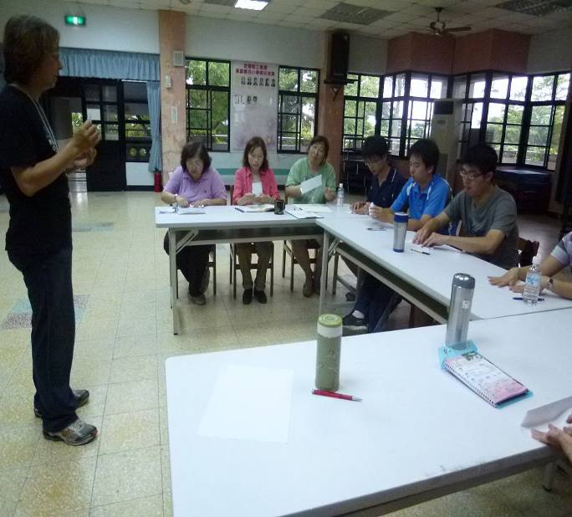 | 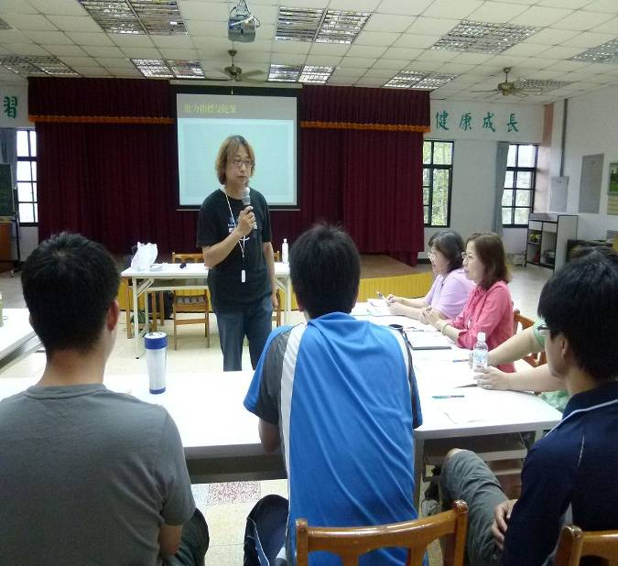
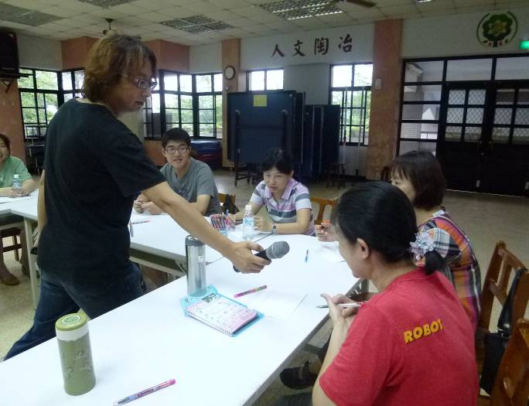 | 